2018年度贵州省收费公路统计公报
情况介绍及数据解读

根据《政府信息公开条例》的有关规定及交通运输部关于公布2018年度收费公路统计数据的工作部署要求，《2018年贵州省收费公路统计公报》即将公布。为了便于社会公众更好的理解《公报》内容，下面从收费高速公路基本情况、收费政策、公报来源、数据解读四个部分10点作简要介绍。

第一部分 基本情况
1、贵州省收费公路总体建设情况
截至2018年底，全省收费公路里程为6515.0公里，占公路总里程19.69万公里的3.3%。其中，政府还贷公路3101.3公里，经营性公路3413.7公里，分别占全省收费公路里程的47.6%和52.4%。
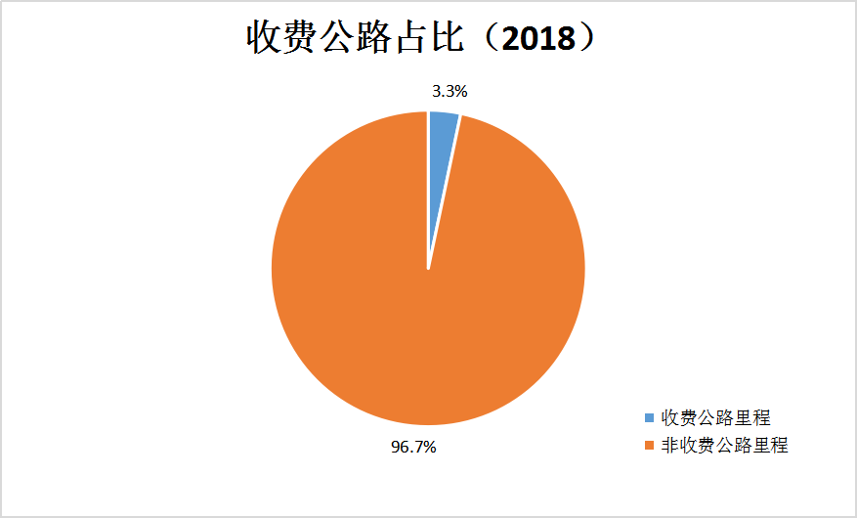

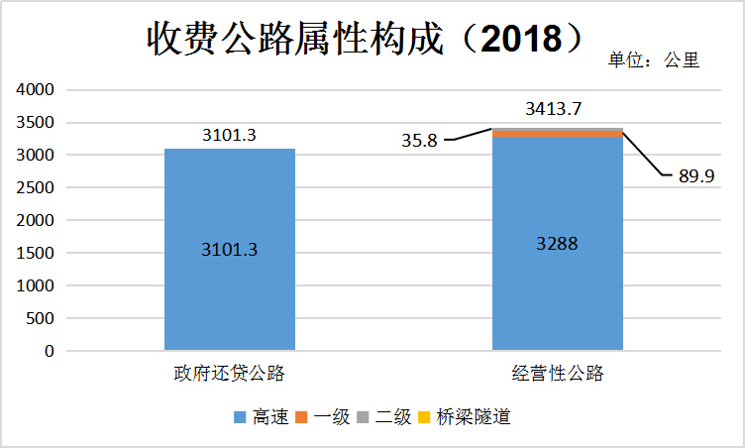
按照收费公路技术等级划分，高速公路6389.3公里，一级公路89.9公里，二级公路35.8公里，分别占全省收费公路里程的98.1%、1.4%和0.5%。其中，收费高速公路中，政府还贷高速公路3101.3公里，经营性高速公路3413.7公里，分别占收费高速公路总里程的47.6%和52.4%。
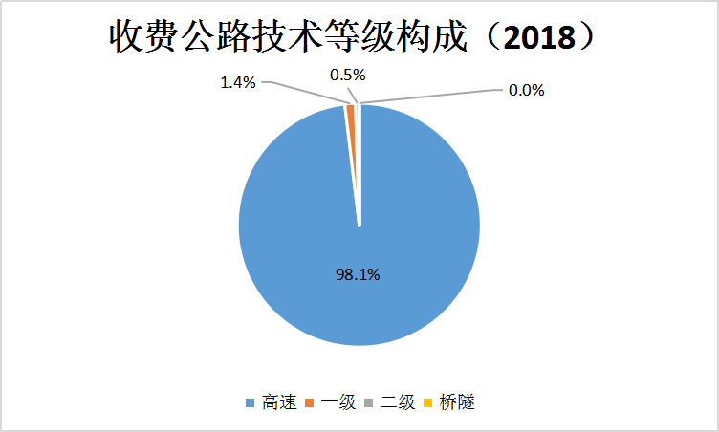
2、贵州省收费公路主线收费站情况
截至2018年底，全省收费公路共设主线收费站26个。其中，高速公路22个，一级公路3个，二级公路1个，分别占公路主线收费站总数的84.6%、11.5%和3.8%。
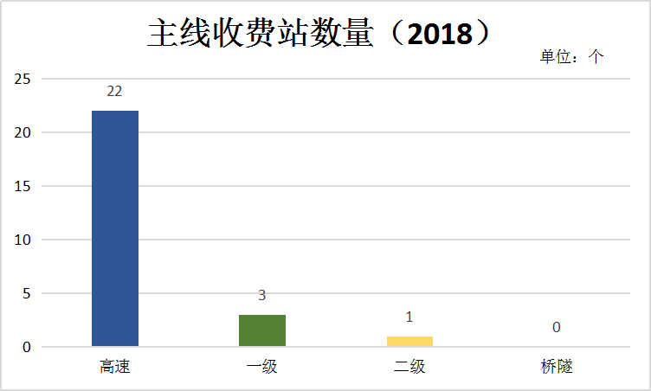
3、贵州省收费公路总体投资情况
截至2018年底，全省收费公路累计建设投资总额为5814.5亿元。其中，政府还贷公路2568.4亿元，经营性公路3246.1亿元，分别占全省收费公路累计建设投资总额的44.2%和55.8%；高速公路5780.6亿元，一级公路32.8亿元，二级公路1.0亿元，分别占全省收费公路累计投资总额的99.4%、0.6%和0.02%。
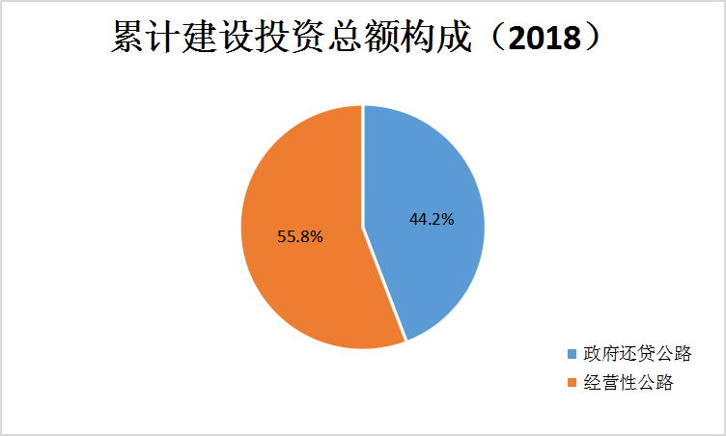
4、贵州省收费公路投资构成情况
收费公路的建设投入资金主要来源于两个方面，一是资本金投入，二是债务性资金投入，两类资金投入，约为二八开比例结构。在债务性资金投入中，公路建设贷款主要依靠银行贷款，因此银行贷款占债务性资金投入达89.4%。
在全省收费公路累计建设投资总额中，资本金投入1765.2亿元，债务性资金投入4049.2亿元，分别占全省收费公路累计建设投资总额的30.4%和69.6%。其中，政府还贷公路的资本金投入为909.4亿元，债务性资金投入为1659.0亿元，分别占政府还贷公路累计建设投资总额的35.4%和64.6%；经营性公路的资本金投入为855.9亿元，债务性资金投入为2390.2亿元，分别占经营性公路累计建设投资总额的26.4%和73.6%；高速公路的资本金投入1753.3亿元，债务性资金投入4027.3亿元，分别占高速公路累计建设投资总额的30.3%和69.7%。
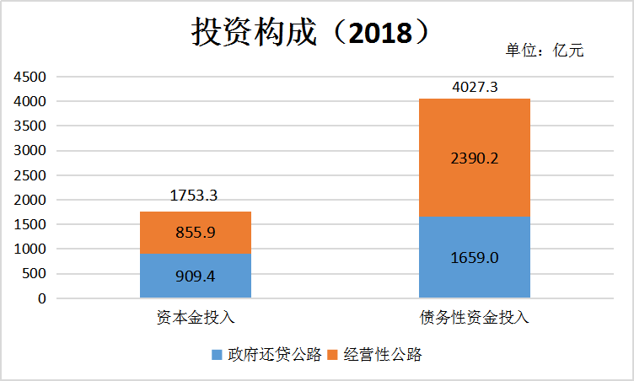
在累计债务性资金投入中，银行贷款3620.8亿元，其它债务资金投入428.4亿元，分别占累计债务性资金投入的89.4%和10.6%。其中，政府还贷公路银行贷款1530.0亿元，其它债务资金投入129.0亿元，分别占政府还贷公路累计债务性资金投入的92.2%和7.8%；经营性公路银行贷款2090.8亿元，其它债务资金投入299.4亿元，分别占经营性公路累计债务性资金投入的87.5%和12.5%；高速公路银行贷款3598.9亿元，其它债务资金投入428.4亿元，分别占高速公路累计债务性资金投入的89.4%和10.6%。
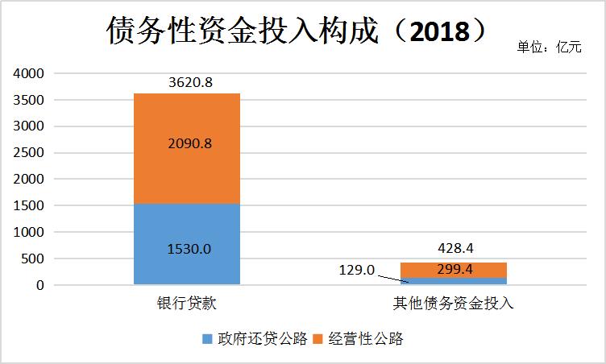
5、贵州省收费公路债务余额情况
截至2018年底，全省收费公路债务余额为3456.3亿元。其中，政府还贷公路1344.4亿元，经营性公路2111.9亿元，分别占全省收费公路债务余额的38.9%和61.1%；高速公路3437.3亿元，一级公路18.9亿元，二级公路0.1亿元，分别占全省收费公路债务余额的99.5%、0.5%和0.003%。（债务余额不含资本金）

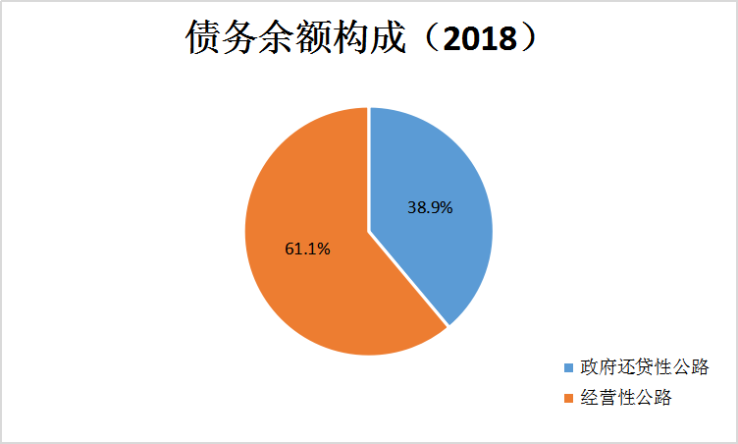
6、贵州省收费公路收入和支出情况
2018年，全省收费公路车辆通行费总收入为195.8亿元。其中，高速公路189.5亿元，一级公路6.2亿元，二级公路0.03亿元，分别占收费公路通行费收入的96.8%、3.2%和0.02%。
2018年，全省收费公路支出总额为587.1亿元。其中，偿还债务本金387.8亿元，偿还债务利息151.7亿元,养护支出16.4亿元，公路及附属设施改扩建工程支出8.0亿元，运营管理支出16.5亿元，税费支出6.5亿元，其他支出0.15亿元，占比分别为66.1%、25.8%、2.8%、1.4%、2.8%、1.1%和0.03%。
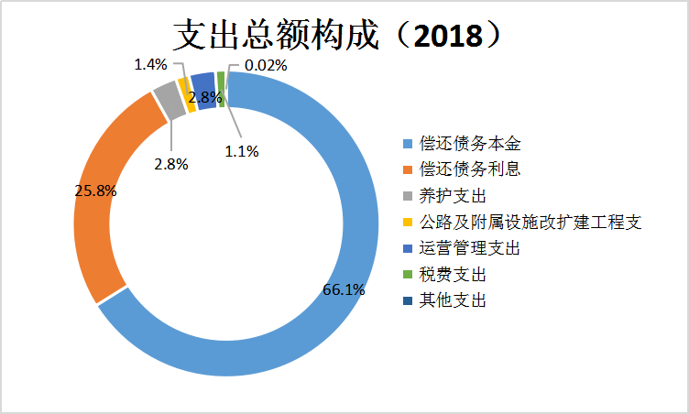

2018年，全省收费公路还本付息支出占当年全省收费公路支出的91.9%。其中，偿还债务利息151.7亿元，偿还债务本金387.8亿元，分别占还本付息支出的28.1%和71.9%。
7、贵州省收费公路通行费减免情况
2018年，全省收费公路共减免通行费40.7亿元。其中，鲜活农产品运输车辆减免20.5亿元，重大节假日小型客车免费通行费减免13.2亿元，其他政策性减免（如军警、抢险救灾车辆，供给侧结构性改革等）7亿元，分别占通行费减免总额的50.4%、32.4%、17.2%。

第二部分 数据解读

8、收费公路主要指标变化
里程：与2017年相比，收费公路总里程增加了673.0公里。
投资：与2017年相比，收费公路累计建设投资总额由4753.1亿元增加到5814.5亿元。
债务余额：根据2017-2018年收费年报统计，2018年债务余额共3456.3亿元，较2017年债务余额2985.0亿元增加471.4亿元，增幅为15.8%。造成债务余额增长的主要原因有两方面：一是通行费收入增长缓慢，尽管通行费总收入绝对值有所增加，但实际上低于债务余额的增长.比较2017年，我省高速公路里程增加11.5%，债务余额增加15.8%，但收费公路通行费收入只增加了13.7%；二是2018年新通车高速公路还本付息所产生的资金增大。去年年底通车的收费公路项目9 个，后期仍需建设资金的支持。
收入情况：与2017年相比，收费公路车辆通行费总收入由172.3亿元增加到195.8亿元，净增23.5亿元，增长13.7%。
支出情况：与2017年相比，收费公路支出总额由394.3亿元增加到587.1亿元。 2018年还本付息支出占支出总额的91.9%。通行费收支缺口391.3亿元。

9、通行费减免总体情况如何？主要减免哪些费用？
2018年贵州省收费公路通行费减免额为40.7亿元，主要减免了三类车辆通行费。一类是鲜活农产品运输车辆绿色通道减免20.5亿元，按照国务院规定这项减免政策从2004年11月1日实施到现在已经十五年，主要是为了降低农副产品流通成本，完善鲜活农产品运输绿色通道。第二类是节假日小型客车免费通行减免13.2亿元。第三类是其他政策减免7亿元。绿色通道减免占到通行费减免总额的50.4%，是减免最多的部分，其次节假日减免占32.4％。还有诸如供给侧结构性改革对货运车辆通行费实施优惠，ETC通行95折优惠等占17.2%。

10、《公报》数据主要来自哪里？
数据来自各项目运营公司，每个单位对自己填报的数据负法律责任。按照相关统计制度规定，已经停止收费的公路项目,不在《公报》的统计范围。

附：相关法律法规依据
- 中华人民共和国公路法
- 中华人民共和国统计法
- 中华人民共和国政府信息公开条例
4、 收费公路管理条例
5、 贵州省人民政府办公厅关于调整收费公路车辆通行费标准和高速公路货车试行计重收费有关问题的通知（黔府办发〔2007〕37号）

“债务余额”指的是年末银行贷款余额和年末其他债务余额的总数。

